一般来说，C++代码文件是比较好合并的，蓝图不好合并。如果两个人都修改了同一个蓝图，那么需要处理合并的人，把另一个人的相关操作再做一遍。

所以，尽可能不要多人去改同一个蓝图。如果一个蓝图只被一个人修改，那么另一个人合并的时候只需覆盖这个蓝图的“.uasset”文件就行。

# 记录修改的文件

把自己修改的代码文件、UE资产文件的路径保存到《文件修改记录.xlsx》中，方便后续通过“FileCopy.py”文件直接提取目录架构。

代码文件和UE资产文件都可以右键打开菜单，然后复制文件路径。

能够支持复制整个文件夹目录，记录的时候把文件夹的路径放到表格中。

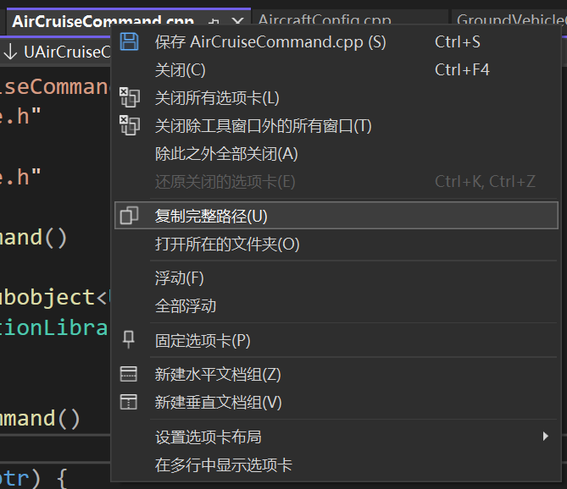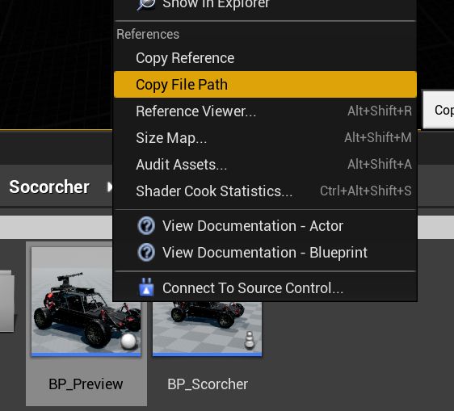

# 使用 FileCopy.py 自动复制出项目目录结构

在“FileCopy.py”文件的目录下，按“Shift+鼠标右键”，打开PowerShell。

运行“py .\FileCopy.py”，然后输入《文件修改记录.xlsx》表格中复制的修改记录。

**在Excel表格选中一列后复制，在PowerShell中粘贴时会自动输入多行**。

连续按下两次回车键后，结束输入，等待程序输出到“FileCopy.py”文件同目录下的“OutputFiles”文件夹下。

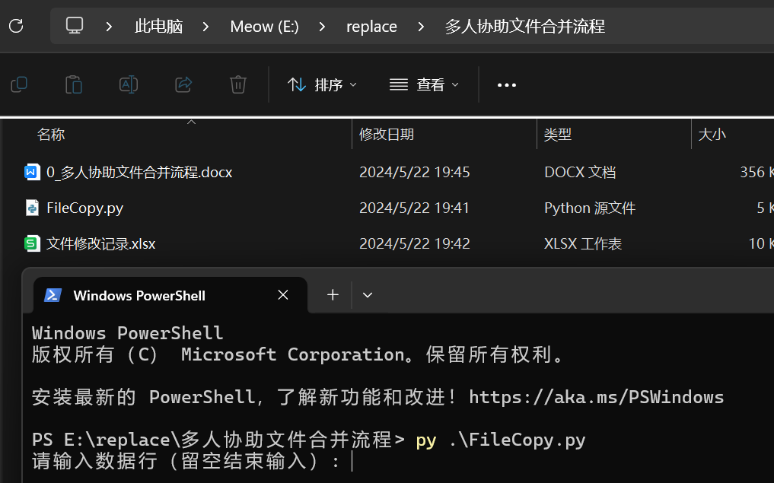

# 合并代码文件，使用文本对比工具：Beyond Compare 4

把相同结构的两个文件夹（自己本地的 和 别人发过来的）分别拖到Beyond Compare左边和右边。然后**左键双击**查看**不是黑色**的文件的具体修改情况，看情况合并到自己本地中去。

